МУНИЦИПАЛЬНОЕ ОБРАЗОВАНИЕ
ГОРОДСКОЙ ОКРУГ СУРГУТ
ХАНТЫ-МАНСИЙСКОГО АВТОНОМНОГО ОКРУГА – ЮГРЫ

АДМИНИСТРАЦИЯ ГОРОДА

ПОСТАНОВЛЕНИЕ

« | 29 | » | 04 | 20 | 26 |  | № | 4965

Об утверждении внесения изменений в проект межевания территории квартала IV
в городе Сургуте

В соответствии со статьями 43, 45, 46 Градостроительного кодекса Российской Федерации, постановлением Правительства Российской Федерации от 02.02.2024 № 112 «Об утверждении Правил подготовки документации
по планировке территории, подготовка которой осуществляется на основании решений уполномоченных федеральных органов исполнительной власти, исполнительных органов субъектов Российской Федерации и органов местного самоуправления, принятия решения об утверждении документации по плани-ровке территории, внесения изменений в такую документацию, отмены
такой документации или ее отдельных частей, признания отдельных частей такой документации не подлежащими применению, а также подготовки
и утверждения проекта планировки территории в отношении территорий исторических поселений федерального и регионального значения», Уставом муниципального образования городской округ Сургут Ханты-Мансийского автономного округа – Югры, постановлениями Администрации города
от 24.11.2022 № 9211 «Об утверждении административного регламента предоставления муниципальной услуги «Подготовка и утверждение документации по планировке территории», от 11.09.2025 № 5646 «О принятии решения по внесению изменений в проект межевания территории
квартала IV в городе Сургуте», распоряжениями Администрации города
от 30.12.2005 № 3686 «Об утверждении Регламента Администрации города»,
от 23.12.2024 № 8525 «О распределении отдельных полномочий Главы города между высшими должностными лицами Администрации города», учитывая заключение о результатах публичных слушаний от 03.03.2026.
1. Утвердить внесение изменений в проект межевания территории
квартала IV в городе Сургуте, утвержденный постановлением Администрации города от 31.05.2021 № 4225 «Об утверждении проекта межевания территории квартала IV в городе Сургуте» (с изменениями от 06.03.2024 № 954), в части земельного участка с кадастровым номером 86:10:0101117:64 и условным номером :ЗУ16, согласно приложению.
2. Комитету информационной политики обнародовать (разместить) настоящее постановление на официальном портале Администрации города: www.admsurgut.ru.
3. Муниципальному казенному учреждению «Наш город» обнародовать (разместить) настоящее постановление в сетевом издании «Официальные документы города Сургута»: docsurgut.ru.
4. Настоящее постановление вступает в силу с даты подписания.
5. Контроль за выполнением постановления возложить на заместителя Главы города – директора департамента, курирующего сферу управления земельными ресурсами городского округа и имуществом, находящимися
в муниципальной собственности, архитектуры и градостроительства.

Заместитель Главы города С.А. Агафонов

Приложение
к постановлению
Администрации города
от _____________ № _______

Внесение изменений
в проект межевания квартала IV в городе Сургуте. Чертеж проекта межевания

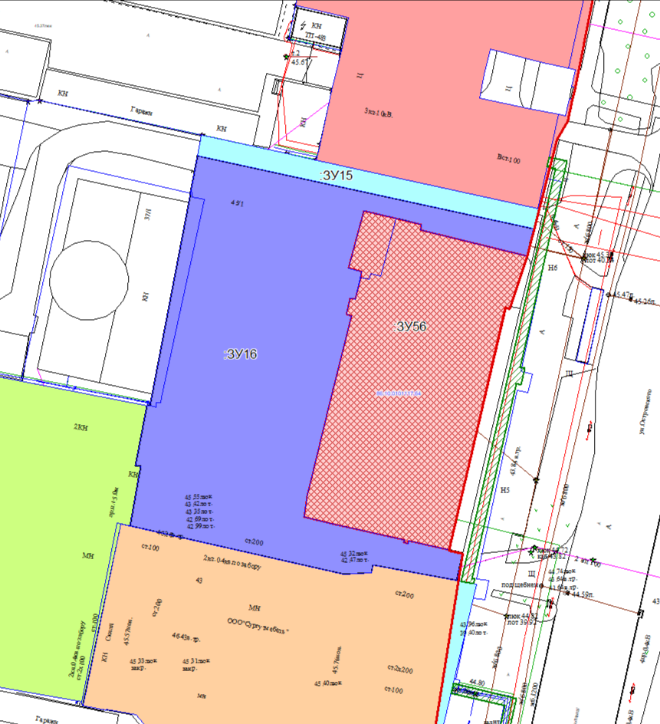

Перечень и сведения
о площади образуемых земельных участков, в том числе возможные способы их образования

Образуемые земельные участки
№ п/п | условный номер образуемого земельного участка, кадастровый номер изменяемого, сохраняемого участка | площадь,  м² |  |  | адрес участка | кадастровый номер исходного земельного участка (при наличии) | фактическое использование | вид разрешенного использования  по проекту межевания | возможные способы образования | примечание
№ п/п |  | сущест-вующая | расчетная | проектная
1 | :ЗУ56 | 1 893 | - | 1978 | Ханты-Мансийский автономный округ – Югра, город Сургут, Северный промрайон, улица Островского | 86:10:0101117:64 | строительство административного здания | деловое управление (код 4.1) | образование земельного участка путем перераспределения  земельного участка с кадастровым номером 86:10:0101117:64, и земель, находящихся в государственной  или муниципальной | -

Перечень координат
характерных точек границ территории элемента планировочной
структуры в системе координат, используемой для ведения
Единого государственного реестра недвижимости
(таблица с координатами)
Номер
характерной точки
Номер  характерной точки | Координаты
Номер  характерной точки | Х | У
1 | 985167,76 | 3572645,26
2 | 985169,63 | 3572637,01
3 | 985169,10 | 3572636,88
4 | 985169,31 | 3572635,99
5 | 985169,80 | 3572636,10
6 | 985173,10 | 3572621,40
7 | 985174,58 | 3572615,55
8 | 985178,84 | 3572616,09
9 | 985200,80 | 3572621,46
10 | 985215,84 | 3572625,24
11 | 985216,07 | 3572624,27
12 | 985216,53 | 3572624,36
13 | 985219,43 | 3572625,05
14 | 985219,24 | 3572626,03
15 | 985223,69 | 3572627,11
16 | 985224,99 | 3572627,41
17 | 985225,69 | 3572624,59
18 | 985237,36 | 3572627,87
19 | 985235,79 | 3572634,37
20 | 985235,59 | 3572635,08
21 | 985234,55 | 3572639,62
22 | 985233,41 | 3572639,42
23 | 985228,08 | 3572661,30
24 | 985217,28 | 3572657,73
25 | 985217,60 | 3572656,79
26 | 985167,76 | 3572645,26
27 | 985169,63 | 3572637,01

